Velkommen til kulturnettverket’s Julebord
Torsdag 8. desember 2022 kl. 17.00
i SALEN, si rEINSVOLL

Servering:
Tradisjonell julemat med ribbe og pinnekjøtt med tilbehør.
Til dessert blir det riskrem med rød saus.
Vann/farris på bordene, mineralvann kan kjøpes på automaten, kaffe er inkludert i prisen.

Kahoot
Musikk og underholdning v/Allsangkoret m.fl.

Pris:
Kr. 150,- (betales ved påmelding eller ved ankomst på julebordet)

Påmeldingsfrist:
Onsdag 30. november til kulturkontakt i din kommune eller enhet. NB: Gi beskjed om
vegetar ved påmelding.

Ved evt. spørsmål:
Epost: Janne.Ostlien@sykehuset-innlandet.no
Tlf.: 61 14 75 52/984 25 040

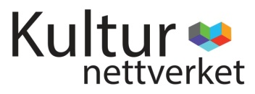
Bli med oss!

